

Tarea 3. “Listas de control de acceso”

“Apegándome al Código de Ética de los Estudiantes del Tecnológico de Monterrey, me comprometo a que mi actuación en este examen esté regida por la honestidad académica”

Evidencias:
- El archivo de Packet Tracer con la solución implementada.
- El documento con la información solicitada.
- Las impresiones de pantalla de cada prueba de conectividad realizada.

En la realización de este reto, puedes utilizar la configuración del archivo Tarea3.pkt para instalar las ACLs y comprobar su funcionamiento correcto.
En la realización de esta actividad debes considerar como independiente cada una de las ACLs. Para probar con éxito las ACLs en Packet Tracer se te recomienda desactivar las ACLs previas en cada inciso.
Utiliza la información de la siguiente gráfica y diseña cada una de las listas de control de acceso solicitadas.
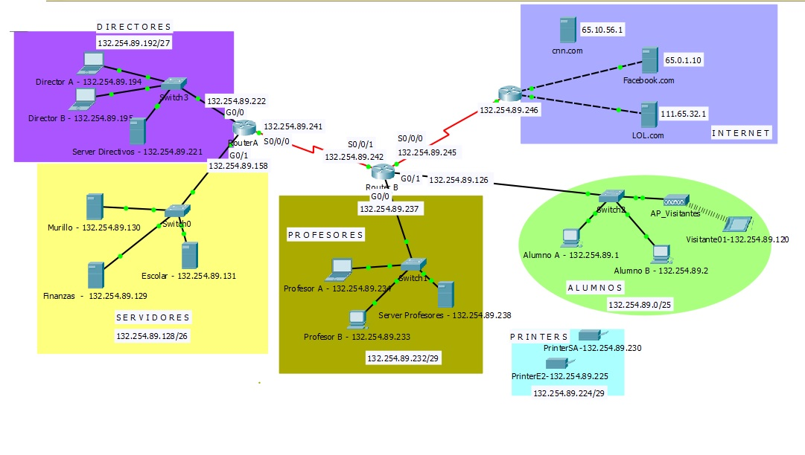
- Diseña una lista de control de acceso estándar (10) que impida que las computadoras de la subred de Alumnos tengan acceso a la subred de Profesores
router(config)#
router(config)#
router(config)#
router(config)#

¿En qué router instalarás esta lista de control de acceso?
router(config)# interface
router(config-if)#

From | To | IP Address (To) | Ping  (Fail / Success)
Alumno B | Escolar | 132.254.89.131 | Success
Alumno A | Server Directivos | 132.254.89.221 | Success
Alumno A | Server Profesores | 132.254.89.238 | Fail
Alumno A | LOL.com | 111.65.32.1 | Success

- Diseña una lista de control de acceso extendida (100) que impida que las computadoras de la subred de Directores y Servidores tengan acceso externo a los servicios de WEB del servidor Facebook.com. El resto de las direcciones IP pueden acceder sin restricción a todos los servicios de Internet incluyendo todo el tráfico que no sea WEB y se dirija al servidor de Facebook.com
router(config)#
router(config)#
router(config)#
router(config)#

¿En qué router instalarás esta lista de control de acceso?
router(config)# interface
router(config-if)#

From | To | IP Address (To) | Web Browser  (Fail / Success) | Ping  (Fail / Success)
Visitante01 | Facebook.com | 65.0.1.10 | Success | Success
Profesor B | Facebook.com | 65.0.1.10 | Success | Success
Finanzas | Facebook.com | 65.0.1.10 | Fail | Success
Director A | Facebook.com | 65.0.1.10 | Fail | Success

From | To | IP Address (To) | Web Browser  (Fail / Success)
Visitante01 | LOL.com | 111.65.32.1 | Success
Profesor B | LOL.com | 111.65.32.1 | Success
Finanzas | LOL.com | 111.65.32.1 | Success
Director A | LOL.com | 111.65.32.1 | Success

- Diseña una lista de control de acceso extendida (120) que únicamente permita el acceso vía FTP al servidor de Finanzas desde cualquier IP asociada con la subred de los Directores, impidiendo el acceso vía FTP a este servidor desde otras direcciones IP. El resto del tráfico pasa libremente (WEB, SMTP, icmp, etc.).
router(config)#
router(config)#
router(config)#
router(config)#

¿En qué router instalarás esta lista de control de acceso?
router(config)# interface
router(config-if)#

From | To | IP Address (To) | FTP  (Fail / Success)
Visitante01 | Finanzas | 132.254.89.129 | Fail
Server Directivos | Finanzas | 132.254.89.129 | Success
Server Profesores | Finanzas | 132.254.89.129 | Fail
LOL.com | Finanzas | 132.254.89.129 | Fail

From | To | IP Address (To) | Web Browser  (Fail / Success)
Visitante01 | Escolar | 132.254.89.131 | Success
Server Directivos | Escolar | 132.254.89.131 | Success
Server Profesores | Murillo | 132.254.89.130 | Success
LOL.com | Murillo | 132.254.89.130 | Success

